**Дорожная карта**

Вы в завершающем модуле курса, а значит обучение завершено на 90%! Остался последний шаг, и вы — начинающий специалист по работе с маркетплейсом.

Вы находитесь здесь:

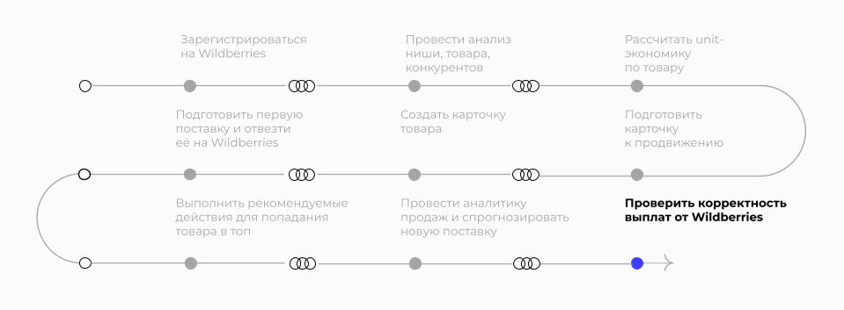

Дорожная карта выхода на Wildberries ([skillbox.ru](https://skillbox.ru/))

В этом модуле вы изучите отчёты в личном кабинете Wildberries. Они нужны, чтобы вести учёт и проверять корректность выплат. Некоторые из них необходимы для ежедневной работы, а некоторые пригодятся вам только в особых случаях. Также вы разберёте, как общаться с технической поддержкой маркетплейса. Эти знания помогут в дальнейшей работе, потому что внештатные ситуации могут произойти в любое время.

После этого модуля вам будет доступна финальная работа. В ней вы пройдёте все этапы выхода на Wildberries для выбранного товара, проанализируете ошибки, сформулируете выводы и получите обратную связь от проверяющего куратора. Приступайте к изучению материалов, а мы ждём вас на финальной работе!